创新人才识别模型 v0.3

——基于成长叙述检验的修订与后续测量方案
摘要 为检验创新人才识别模型的 29 项可文本编码指标能否从成长叙述中测量，前期采集了 353 人（国内获奖学生 137 人，诺贝尔奖得主 216 人）的公开叙述，经大语言模型逐人编码得到 3 550 条带原文引语的判断。检验显示：多数指标可获得行为证据，但可观测性高度不均；六维结构未获支持，数据更接近两个内容簇；阶段趋势大体符合先验，方向与认同类指标除外。据此，v0.3 作三项修订：结构由六个可分别计分的维度改为“两域 + 内容面”的形成性结构；合并四组语义重叠的指标，并按指标分配测量方法，文本行为证据只承担 12 项核心指标；方向与认同类指标的阶段假设由递增型改为窗口型。后续研究分三步：建立编码信度，在国内大学生中开展含对照组的多方法施测并估计初步权重，作纵向追踪。
关键词 创新人才识别 行为指标 结构效度 测量方法 模型修订

1 前期工作

1.1 材料
研究对象分两组。获奖学生（n = 137，材料 150 篇）：清华大学等高校最高荣誉的答辩实录与专访、国家奖学金人物通讯，只保留写到具体过程或做法的文本，篇幅中位 738 字。诺贝尔奖得主（n = 216，材料 245 篇）：物理、化学、生理学或医学奖得主的本人自传与深度访谈文字稿，排除获奖当天的电话访谈，多人联合访谈按发言人切分后只保留本人发言，篇幅中位 26 006 字符。学生组是目标人群，得主组是已被外部效标确认的原型参照，二者不构成创新—非创新的对照。

1.2 编码与质量控制
编码由大语言模型（deepseek-v4-flash，温度 0）按统一提示词完成，以人为单位。每项指标记为 2（写出具体情境中的做法）、1（仅有特征或态度的概括）或未体现，并记录行为发生的人生阶段与一句原文引语。质量控制三项：编码前删除荣誉罗列句以减少光环效应；引语逐条回核，99.0% 可在原文中逐字找到；标记与其他指标共用的引语，用以刻画指标间的重叠。两组篇幅分布不重叠，跨组比较只比构成（某维度占本组全部行为证据的比例），该比例在组内不随篇幅变化（最短与最长三分位的秩相关为 .83 与 .99）。

1.3 主要结果
- 可观测性：得主组 22 项指标在三成以上个体中有行为证据；问题新颖性、休息后的顿悟、作品修改增益等 5 项几乎不出现；方向与认同类指标以表态为主。
- 结构：同维相关仅略高于跨维（.105 比 .081）；因子个数在 2 至 8 之间不定；六因子模型 CFI = .812；维度内部一致性 .42—.65。数据更接近“问题发现与求解”“方向、动机与投入”两个内容簇。
- 发展：21 项可判断方向的指标中 15 项与先验一致；方向与认同类指标峰值在本科。
- 群体与学历：两组构成高度相似（ρ = .84），差异方向与文体惯例吻合；学生组内研究生的好奇与探索类证据为本科生的 0.25 倍。
由此判断：该指标体系在描述层面可用，在结构与推论层面尚不成立。以下各节逐项说明据此所作的修订。

2 修订一：结构由六维改为两域 + 内容面

2.1 数据依据
六维结构的三条判据均未满足（表 1）。相关层面，同维度指标平均偏相关 .105，跨维度 .081，差值仅 .024。因子层面，平行分析以 Pearson 相关保留 2 个因子，以四分相关保留 8 个，因子个数本身不稳健（图 1）；验证性因素分析中六因子模型 CFI = .812，单因子与两因子更低，无一达到 .90。信度层面，五个可估维度的 α 与 ω 均低于 .70。
表 1 六维结构的检验结果（得主组，n = 216）
判据 | 预期 | 结果
同维相关高于跨维 | 明显高于 | .105 比 .081（差值 .024）
六因子模型拟合 | CFI ≥ .90 | CFI = .812，TLI = .790；BIC 偏好两因子
维度内部一致性 | α、ω ≥ .70 | α .42—.54，ω .47—.55

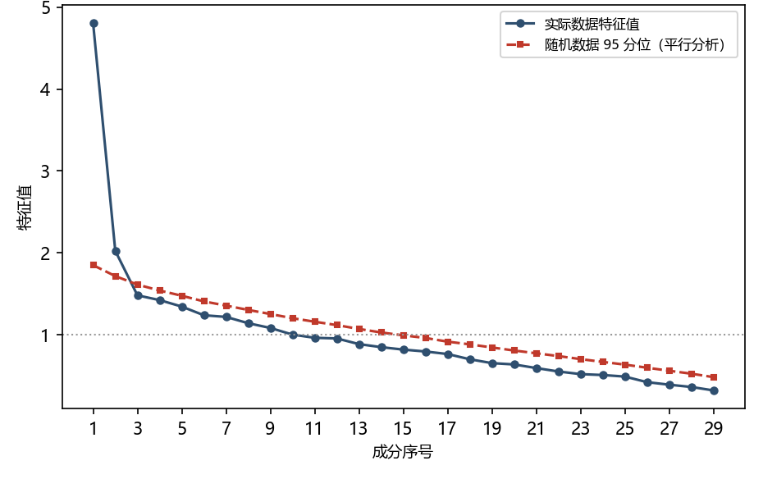
图 1 碎石图与平行分析（诺贝尔奖得主组）：实线为实际特征值，虚线为随机数据 95 分位门槛
两因子解可以清楚解释：第一因子由问题重新表征（.63）、根据反证更新判断（.57）、自发提问（.56）、突破定势（.54）等主导；第二因子由目标清晰度（.54）、目标自我一致性（.45）、领域身份认同（.44）、自主性动机（.43）、自发项目（.33）、持续投入（.30）主导。两个因子跨越原有六维：第一因子汇总第二至第五维度的问题类指标，第二因子汇总第一、第六维度的方向投入类指标。

2.2 调整
- 域 A 方向与投入：原第一、六类，回答“为什么做、是否持续做”。
- 域 B 问题发现与求解：原第二至第五类，回答“如何发现、重构、验证问题”。
- 内容面：原六类保留为内容标签，用于描述与指标筛选，不单独计分，不加总为维度分。
两域按形成性构念处理：域内指标不要求高度相关，域得分的使用须以对效标的独立贡献为前提。两域与六面何者更优，留待独立样本的验证性因素分析判定。

3 修订二：指标合并与测量方法分配

3.1 数据依据
可观测性不均。 指标在得主组的观测率从 4.2% 到 81.0% 不等（图 2）。按六条事先设定的标准（可观测、非表态、可区分、归属本类、篇幅稳健、跨组稳定）分级，12 项稳健，11 项有缺陷，6 项文本测不到；第五维度无一项稳健。
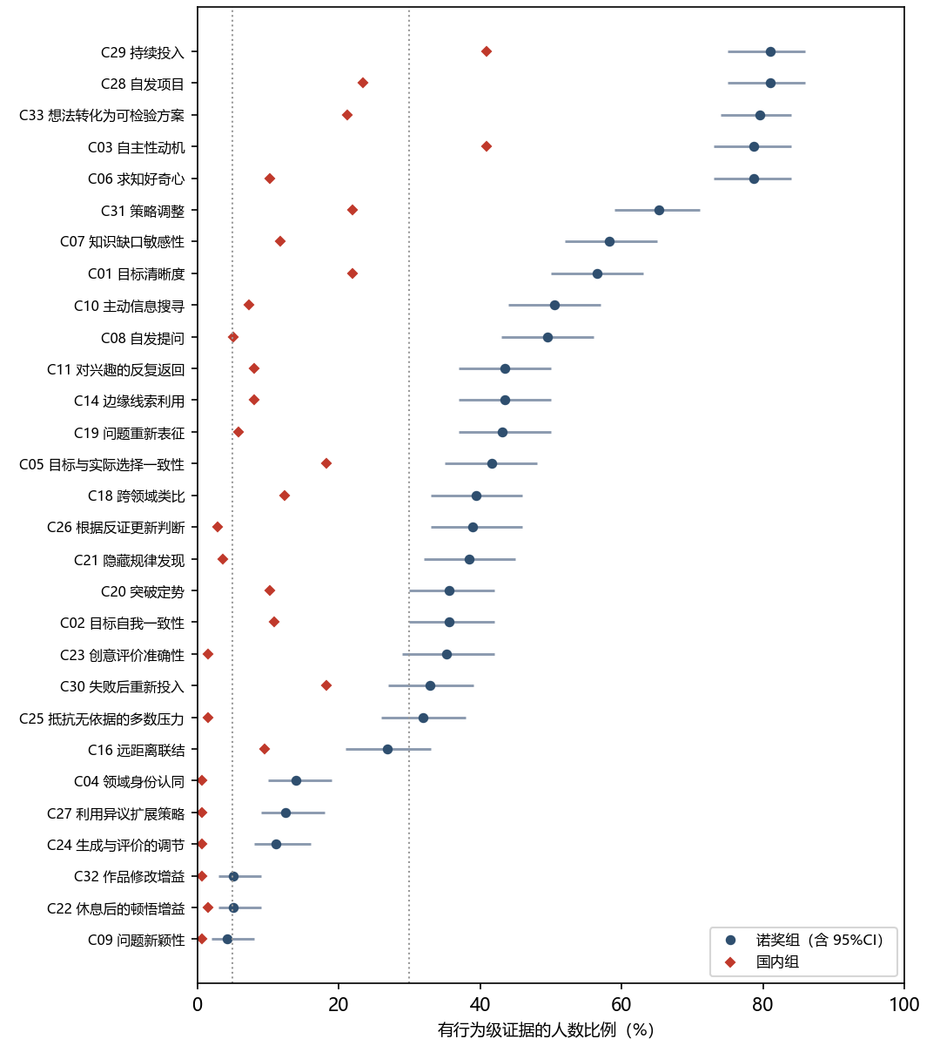
图 2 29 项指标的行为证据出现率（诺贝尔奖得主组含 95% 置信区间，菱形为获奖学生组）
方向与认同类以表态为主。 目标自我一致性、领域身份认同、目标清晰度的判断中“仅声明”分别占 46.8%、35.6%、25.0%，其余五维度最高仅 10.2%。文本测到的更多是个体怎么描述自己，而非具体选择。
指标重叠。 46.3% 的判断与另一指标共用同一句引语。重叠集中在若干定义相近的指标对上，其同现相关明显高于跨维平均水平（.081，表 2）。
表 2 合并的四组指标及依据（得主组）
合并后 | 原指标 | 共用引语（次） | 同现相关 φ | 依据
目标清晰与自我一致 | C01 + C02 | 20 | .26 | 定义相近，且均以表态为主
好奇与自发提问 | C06 + C08 | 23 | .27 | 共用引语最多
受阻后的路径调整 | C20 + C31 | 17 | .34 | 定义几乎相同（常规失效或受阻后换路径）
跨领域联结与迁移 | C16 + C18 | 10 | .10 | 数据支持弱，主要依据定义（跨来源的概念组合与方法迁移）

问题重新表征（C19）与策略调整同现也较多（16 次，φ = .29），但其在第一因子上载荷最高、定义上关注问题理解的变化，予以保留；自主性动机（C03）与自发项目（C28）同现多（28 次，φ = .28），因 C03 改由量表测量而不合并。

3.2 调整
表 3 v0.3 指标与测量方法
域 | v0.3 指标 | 来源 | 处理 | 测量方法
A | A1 目标与实际选择一致 | C05 | 保留 | 行为事件叙述
A | A2 自发项目 | C28 | 保留 | 行为事件叙述
A | A3 持续投入 | C29 | 保留 | 行为事件叙述
A | A4 失败后重新投入 | C30 | 保留，仅计写明失败内容与应对者 | 行为事件叙述
A | A5 目标清晰与自我一致 | C01 + C02 | 合并；以表态为主 | 自评量表
A | A6 自主性动机 | C03 | 保留 | 自评量表为主，叙述为辅
A | A7 领域身份认同 | C04 | 文本测不到 | 自评量表
B | B1 好奇与自发提问 | C06 + C08 | 合并 | 行为事件叙述
B | B2 知识缺口敏感性 | C07 | 保留 | 行为事件叙述
B | B3 主动信息搜寻 | C10 | 保留 | 行为事件叙述
B | B4 边缘线索利用 | C14 | 保留 | 行为事件叙述
B | B5 跨领域联结与迁移 | C16 + C18 | 合并 | 行为事件叙述 + 远距离联想测验
B | B6 问题重新表征 | C19 | 保留 | 行为事件叙述
B | B7 受阻后的路径调整 | C20 + C31 | 合并 | 行为事件叙述
B | B8 想法转化为可检验方案 | C33 | 保留 | 行为事件叙述
B | B9 根据反证更新判断 | C26 | 学生文本中罕见 | 情境判断测验
B | B10 独立判断与评价 | C23、C24、C25、C27 | 学生文本中罕见或测不到 | 情境判断测验 + 想法评价任务
B | B11 隐藏规律发现 | C21 | 学生文本中罕见 | 规律发现任务

另有指标移出核心集、另行测量：C09 问题新颖性、C32 作品修改增益依赖第三方评价或多稿记录，改用作品档案与专家同感评估；C11 对兴趣的反复返回单次回顾难以判定，改由纵向追踪；C22 休息后的顿悟回顾性叙述易被美化，暂移出；C12、C13、C15、C17 维持原设，以认知实验任务测量。修订后，行为事件叙述承担 A1—A4、B1—B8 共 12 项核心指标。

4 修订三：阶段假设

4.1 数据依据
以阶段富集度（某指标在某阶段的证据构成相对于全部证据构成的 log₂ 比值）刻画证据的阶段分布。21 项可判断方向的指标中 15 项与先验一致：求知好奇心、自发提问、主动信息搜寻在中学阶段富集；根据反证更新判断、策略调整、想法转化为可检验方案在工作后富集（图 3）。不一致的 6 项中 3 项属第一维度：目标清晰度、目标自我一致性、领域身份认同的富集峰值均在本科（+1.4、+2.4、+2.2）。学生组内，研究生的方向与认同类证据为本科生的 0.61 倍（p = .034），与“方向性事件集中于本科”相互印证。
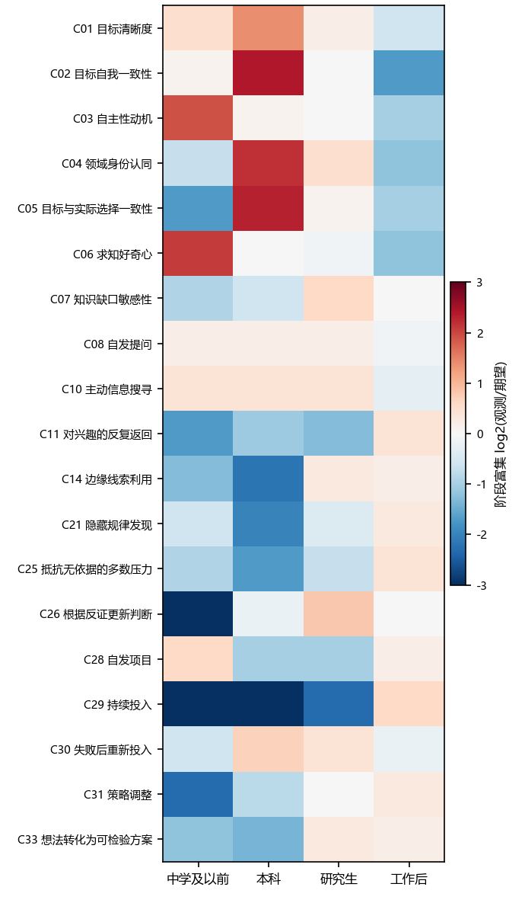
图 3 各指标行为证据的阶段富集度（得主组）：红色高于该阶段期望分布，蓝色低于，空白为证据不足

4.2 调整
- 保留：好奇、提问、信息搜寻偏早；重新表征、反证更新、策略调整、想法验证偏晚。
- 修改：A5—A7（目标、认同）由递增型改为窗口型，阶段相关度在本科最高，对应的测量重点前移至本科。
- 待议：C21 隐藏规律发现、C28 自发项目的经验趋势与先验相反，提交专家复议。
阶段相关度的具体数值暂不改动，待研究二的分阶段数据给出后再修订。

5 权重：暂不修订数值
现有样本均为已获外部认可者，只能回答“这些人身上出现了什么”，不能回答“这些特征在多大程度上区分创新者与非创新者”；两组构成差异的方向又与文体惯例吻合，出现率首先反映叙述机会而非特质强度。因此 v0.3 不改动类别与指标权重，权重留待研究二按“区分力 × 编码一致性”估计，再与先验结合后交专家评议。

6 后续研究
研究一 编码信度（前置）。 分层抽取 40 份材料，两名编码者按 v0.3 指标独立编码，计算指标级 κ 与等级加权 κ；κ < .60 的指标修改锚点或剔除。同时计算大语言模型与人工的一致性，决定后续能否以模型编码为主、人工抽检为辅。
研究二 多方法施测与初步权重。
- 样本：国内大学生，按本科低年级、本科高年级、硕士、博士分层；创新组（第一作者论文、授权专利或省级以上科创竞赛奖，学校记录核实）与同校同专业同年级对照组各约 150 人。
- 工具（约 50 分钟）：书面行为事件叙述 4 题（最投入的事、一次困难或失败、一次改变想法或做法、一件自发的事，每题不少于 300 字）；自评量表（目标与认同、学业动机、好奇心、坚毅）；新编情境判断测验约 10 题（对应 B9、B10）；多用途任务与远距离联想测验；效标为创造性成就问卷、学校记录与导师评定。
- 分析：信度与会聚效度；创新组与对照组的区分力（行为出现率之比，控制篇幅、学科与年级）；分阶段估计初步权重；以 WLSMV 估计比较两域与六面模型。
- 风险控制：线下或监考作答以防代写，记录作答时长。
研究三 纵向与文体分离。 一年后追踪研究二样本的新增成果，检验预测效度，并测量 C11；同时采集部分学生的第一人称叙述与第三人称报道，比较同一指标在两种文体下的出现率，分离文体效应。

7 需课题组决定的事项
- 是否采用“两域 + 内容面”的形成性结构，替代六个可分别计分的维度。
- 四组合并与移出核心集的指标是否认可。
- 情境判断测验采用新编还是改编已有工具。
- 对照组的招募渠道与报酬方式。

参考文献
Horn, J. L. (1965). A rationale and test for the number of factors in factor analysis. Psychometrika, 30(2), 179–185.
Hu, L., & Bentler, P. M. (1999). Cutoff criteria for fit indexes in covariance structure analysis. Structural Equation Modeling, 6(1), 1–55.
McDonald, R. P. (1999). Test theory: A unified treatment. Lawrence Erlbaum.
Olsson, U. (1979). Maximum likelihood estimation of the polychoric correlation coefficient. Psychometrika, 44(4), 443–460.

